Аналитическая справка
о проведении Недели начальных классов «Путешествие по стране знаний»
(06.12 – 18.12. 2019 г.)
Девиз недели: «Знания ,творчество ,дружба!»
Цели:
Обеспечение активного, интеллектуального и эмоционально насыщенного отдыха во внеурочное время;
Создание условий для раскрытия способностей каждого ребенка, выявление одаренных детей;
Воспитание осознания важности знаний в жизни каждого человека;
Развитие умения работать коллективно;
Развитие интеллектуальных, творческих и физических способностей детей.
Задачи методической предметной недели:
Привлечь всех учащихся для организации и проведения недели.
Провести в каждом классе мероприятия, содействующие развитию познавательной деятельности учащихся, расширению знаний по предметам, формированию творческих способностей: логического мышления, рациональных способов решения задач, смекалки.
Познакомить учащихся на практике со спецификой применения отдельных знаний в некоторых профессиональных сферах.
Организовать самостоятельную и индивидуальную, коллективную практическую деятельность учащихся.
Содействуя воспитанию коллективизма и товарищества, культуры чувств (ответственности, чести, долга).

Форма проведения предметной недели:
Игры, соревнования, конкурсы, выставки, викторины
Принцип проведения недели - каждый ребенок является активным участником всех событий недели.
Он может попробовать свои силы в различных видах деятельности.
План проведения недели был обсуждён и утверждён на методическом объединении учителей начальных классов. В составлении плана приняли участие все учителя начальной ступени обучения.
Мероприятия недели проводились согласно разработанному плану.
Неделя открылась линейкой, сообщением плана, выбором эмблемы, оформлением карты путешествия.
Были проведены следующие мероприятия:
1 день
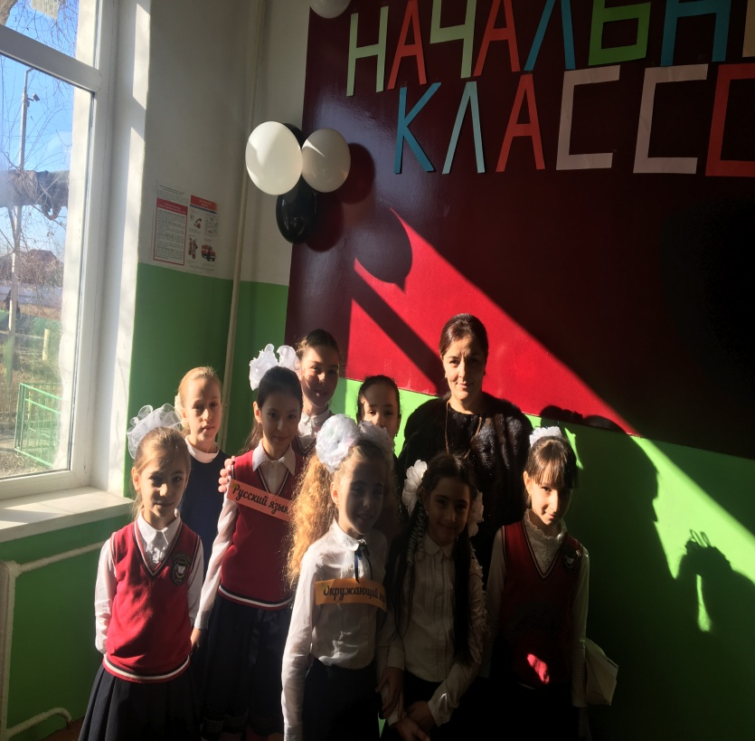
Состоялось открытие Недели начальных классов в виде торжественной линейки.

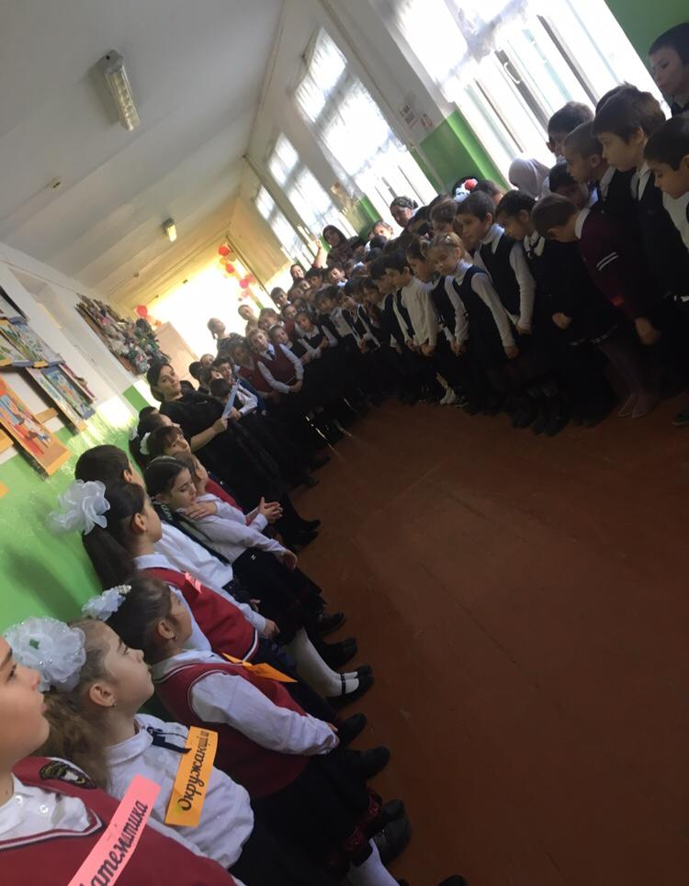

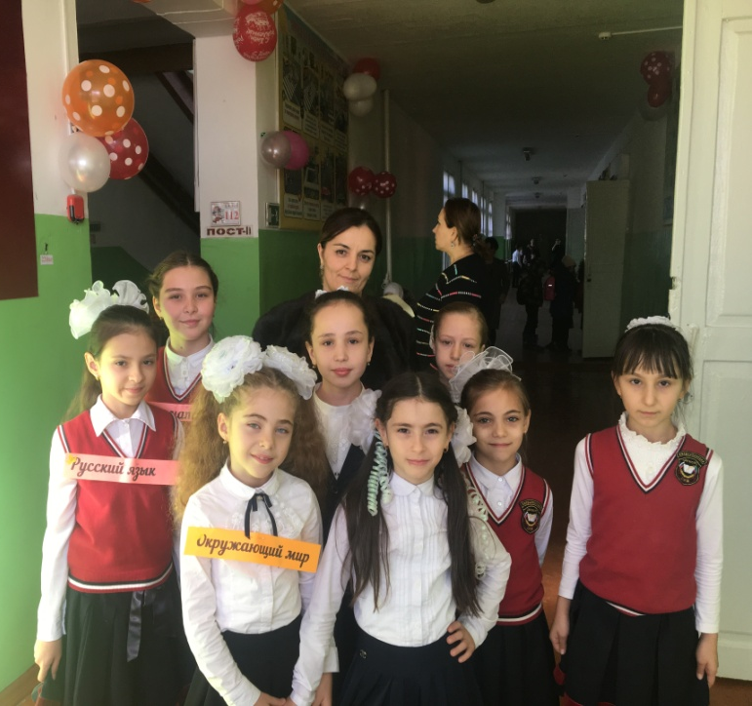
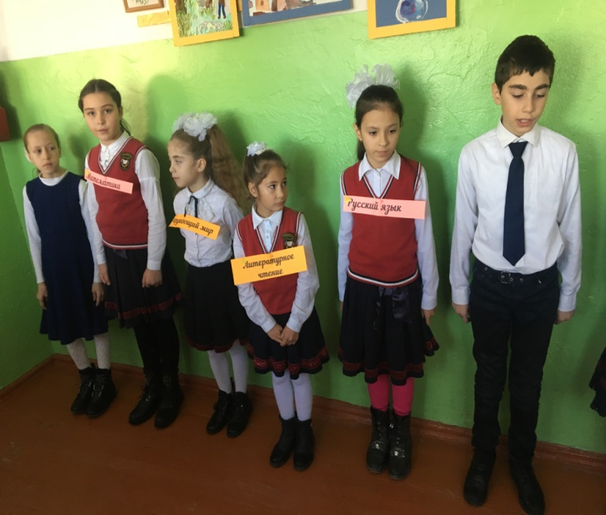

2день
Была проведена выставка рисунков «Ожившие сказки Г.Х.Андерсена» , где приняли участие учащиеся 1-4 классов.
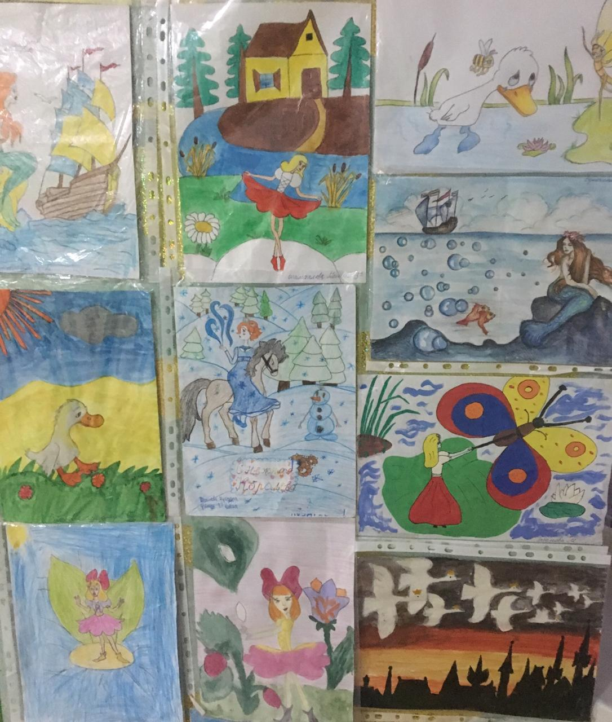
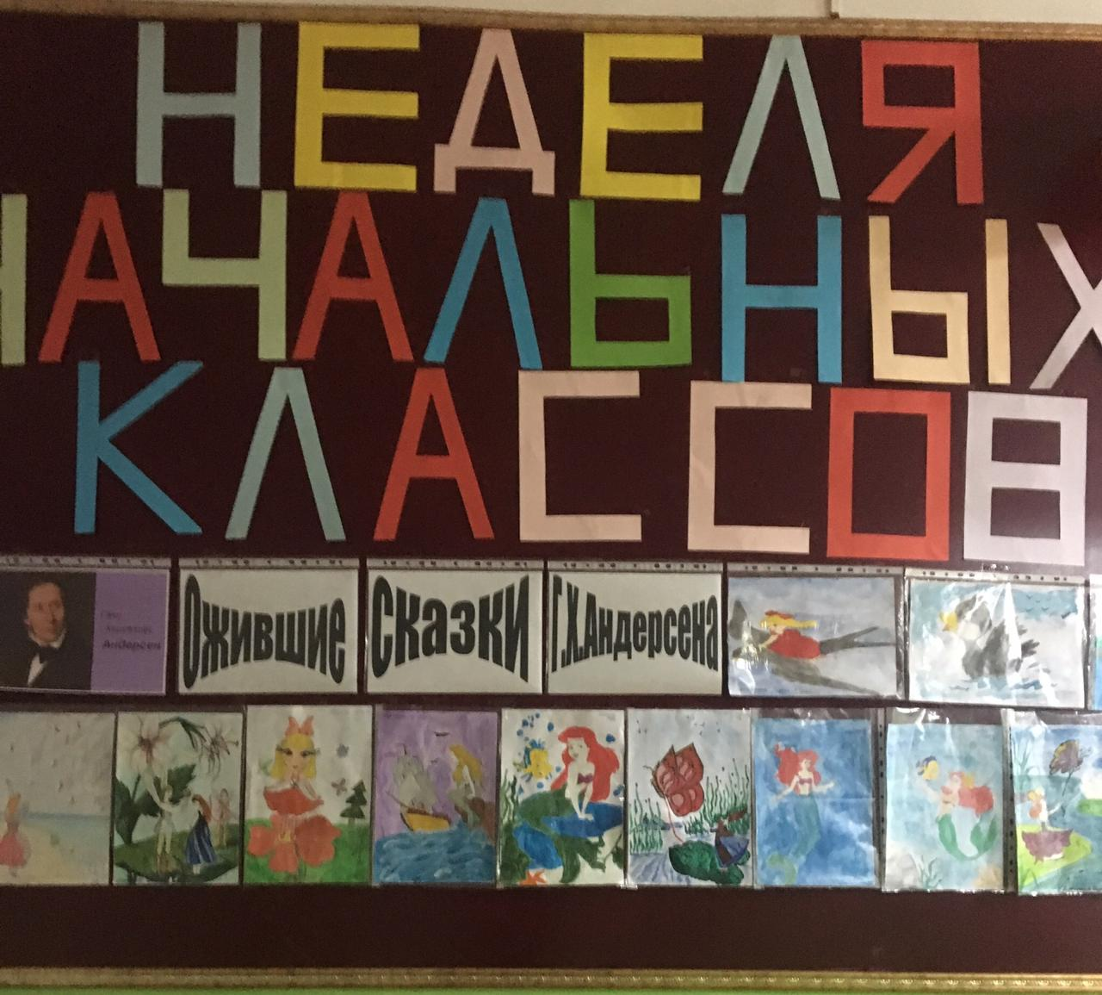
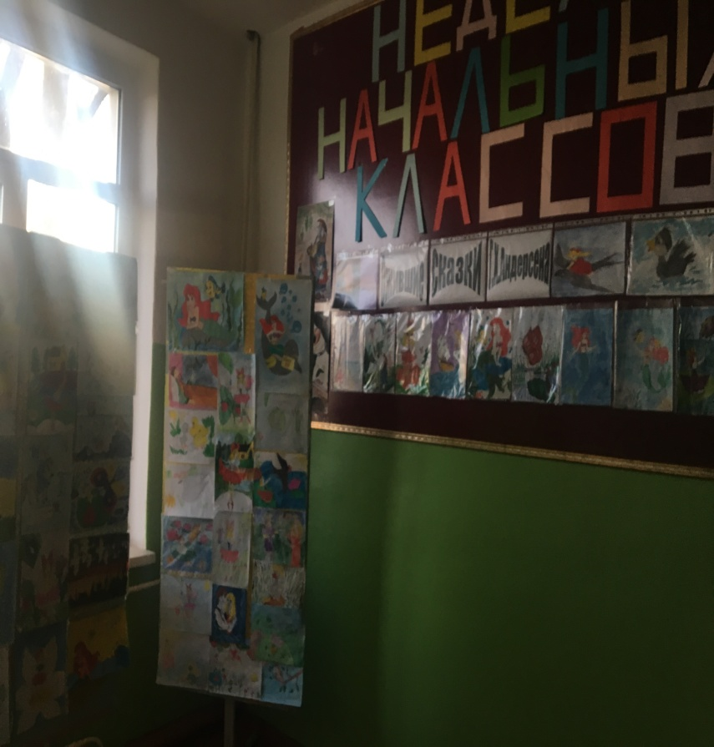

3-4 день
День русского языка
-Был проведен открытый урок по русскому языку на тему : «Знаки препинания» в 4А классе. Кл.руководитель : Дмитриенко Наталья Алексеевна.
-Внеклассное мероприятие «КВН по русскому языку» среди учащихся 4В и 4Г . Кл. руководители: Нуградинова З.И., Гасанова Ашура Рабадановна.
- Конкурс «Самая аккуратная тетрадь по русскому языку» среди учащихся 4-х классов.
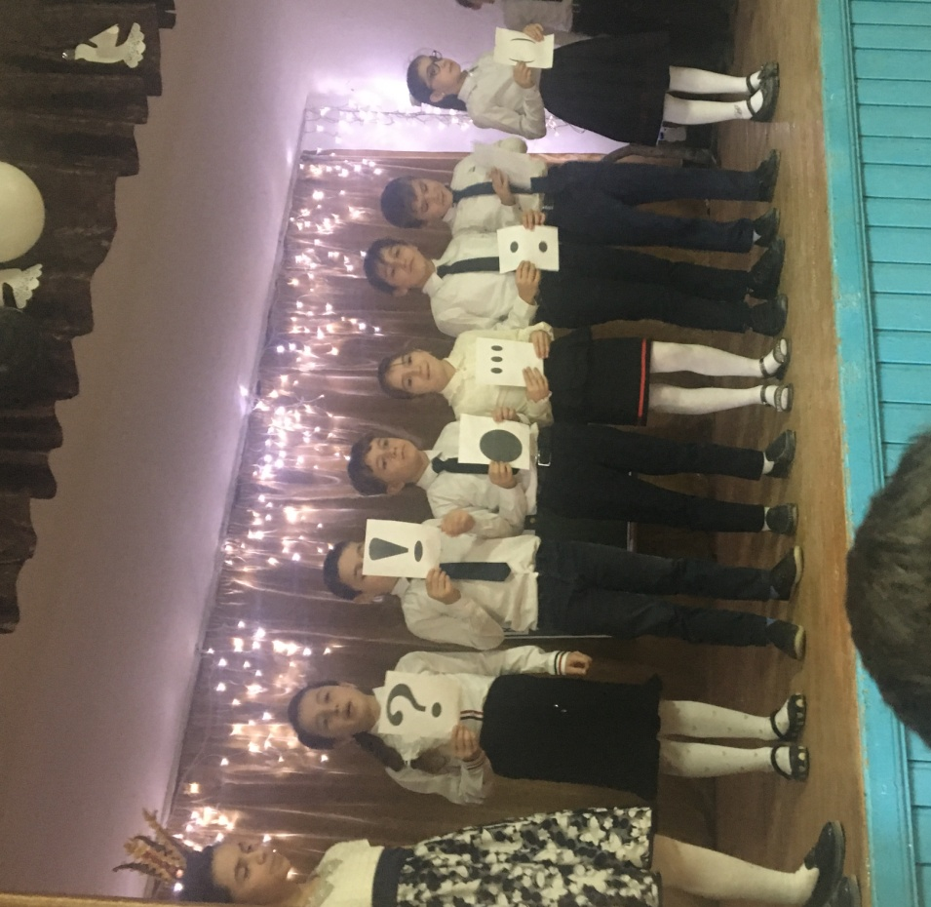

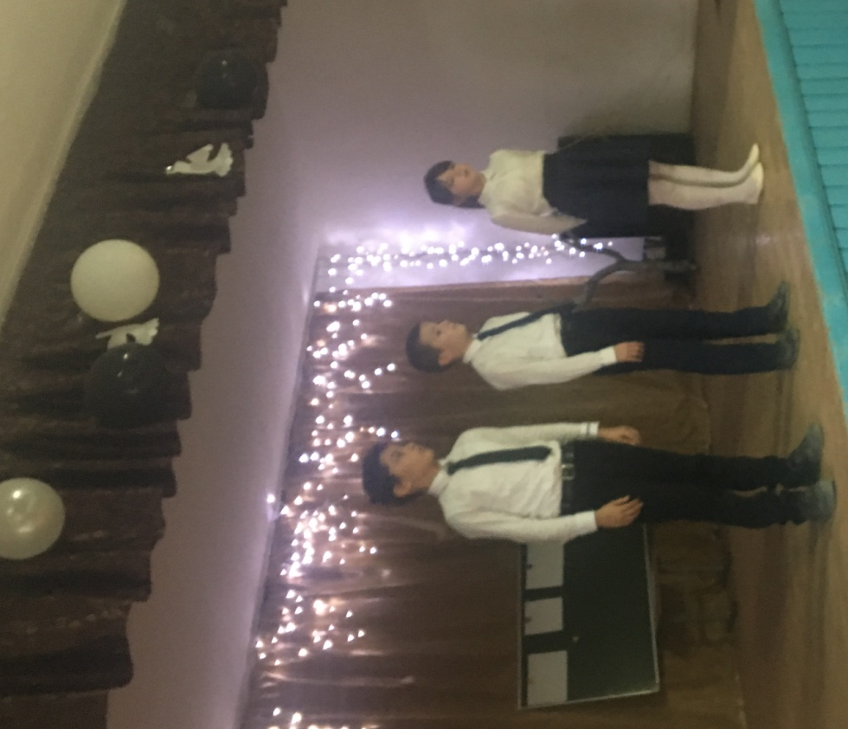

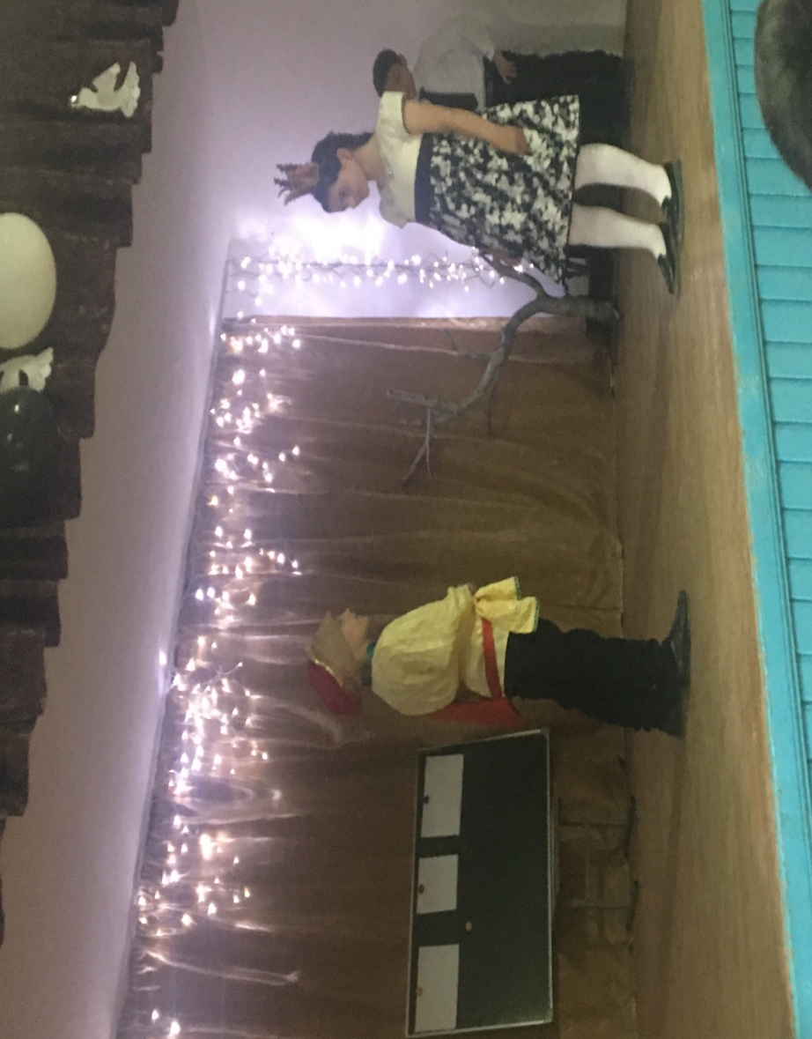

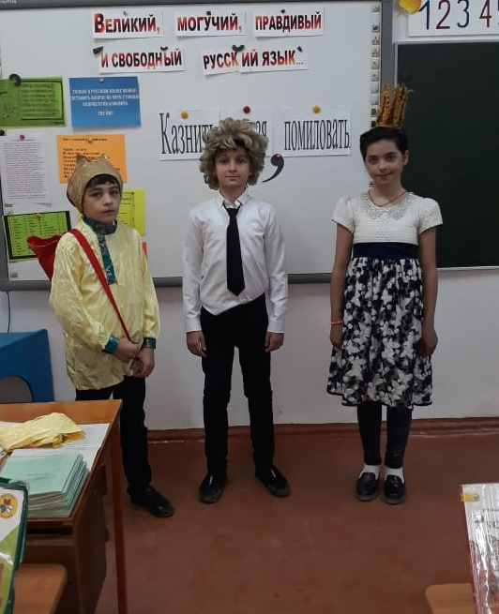

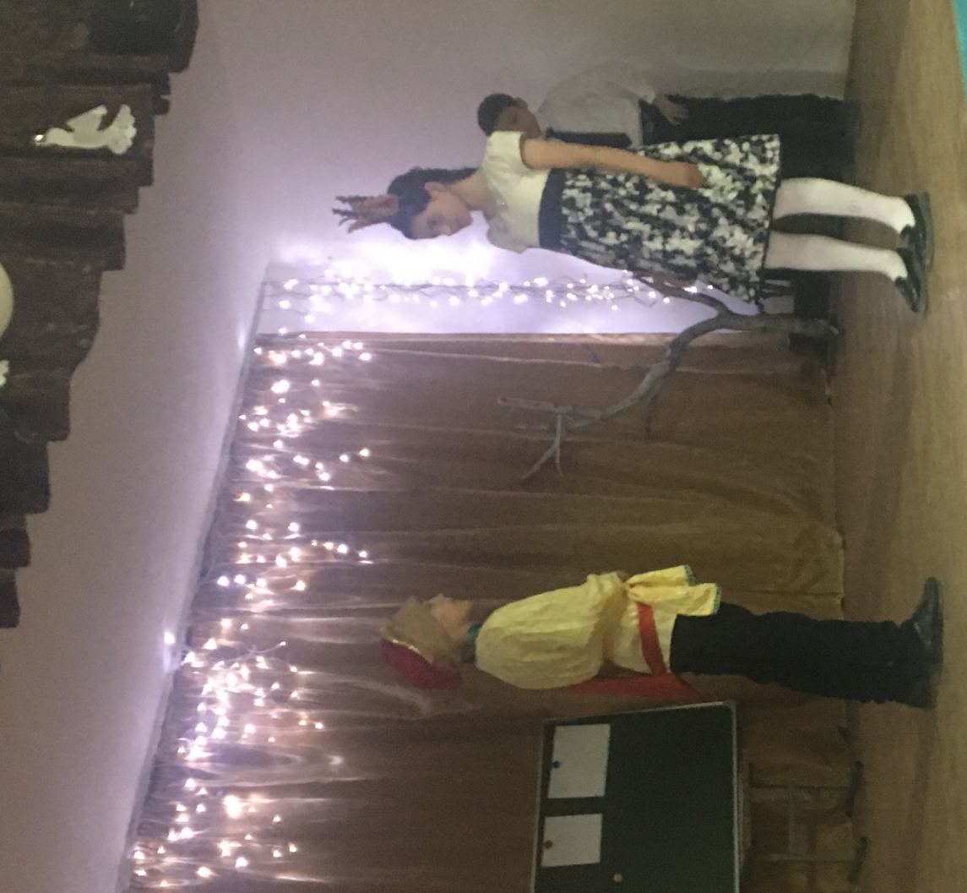

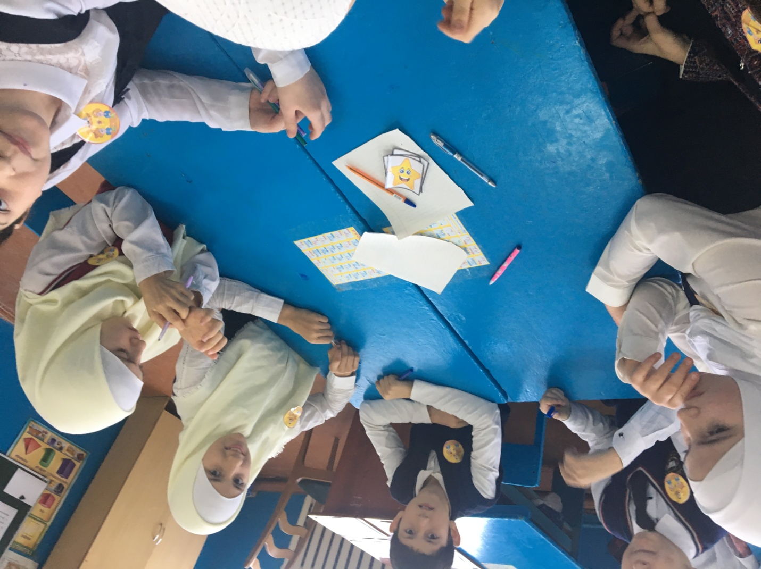

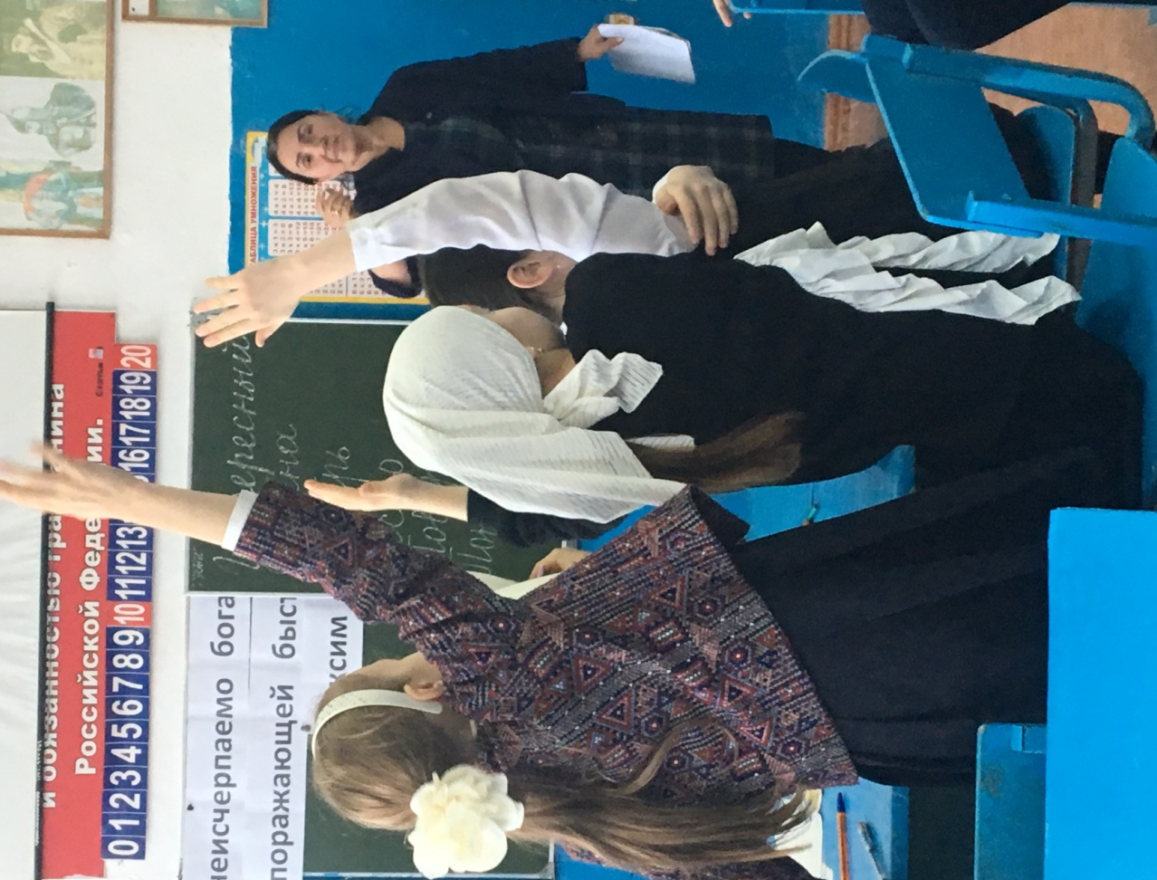

5-6 день
День литературного чтения
- Был проведен открытый урок по литературному чтению на тему: в 3А классе . кл.руководитель: Чаленко Н.И.
-Внеклассное мероприятие «Любимый сказочник Ш.Перро» среди учащихся: 3Б,3В,3Г классов. Кл. руководители:Умарова Э.Ш. , Шахова Р.И., Джамалудинова П.М.
-Внеклассное мероприятие в 4Б классе «Л.Н.Толстой детям». Кл.руководитель: Курбанова М.А.
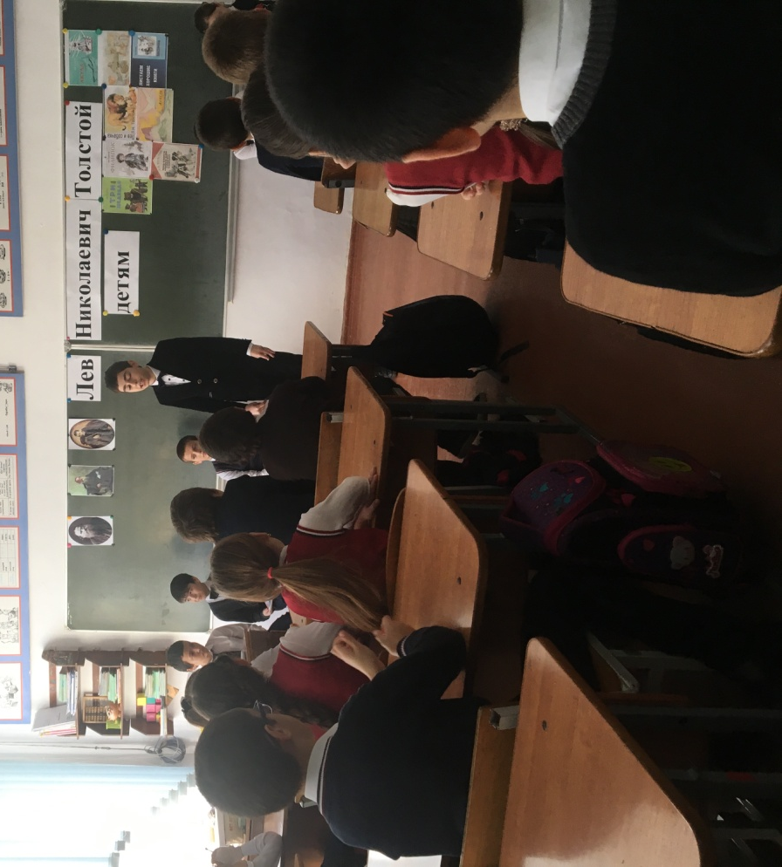
-Конкурс по скорочтению «Читаймер» среди учащихся 3-х классов.

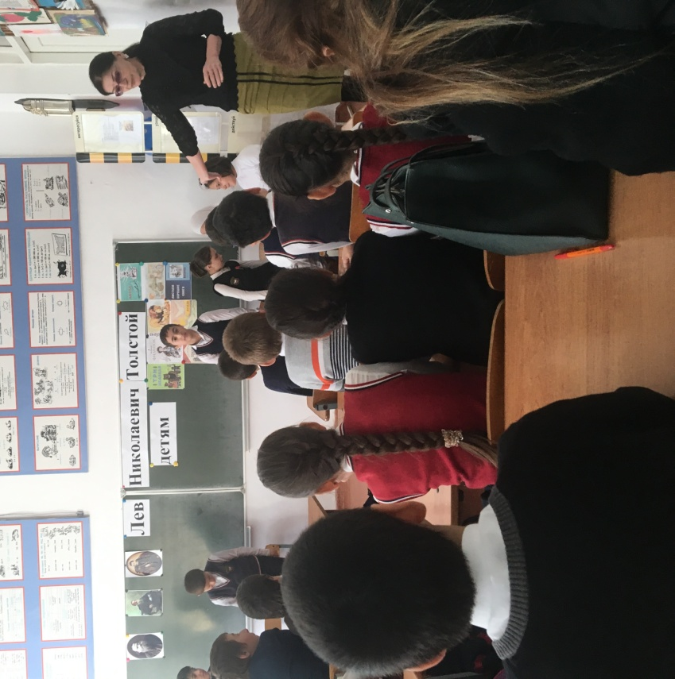

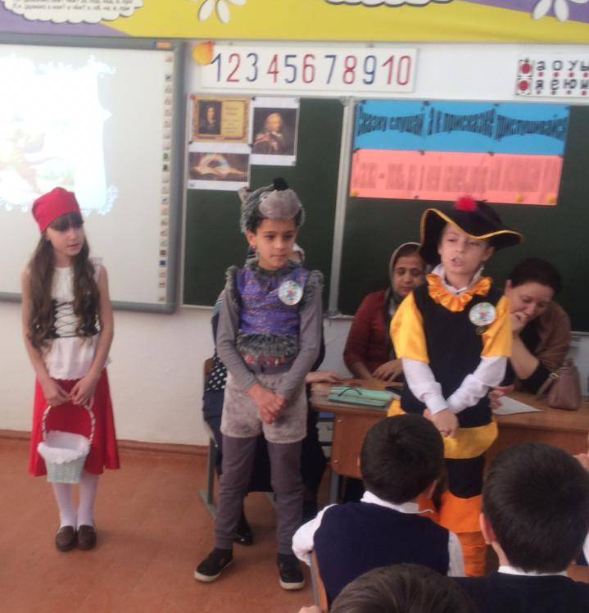

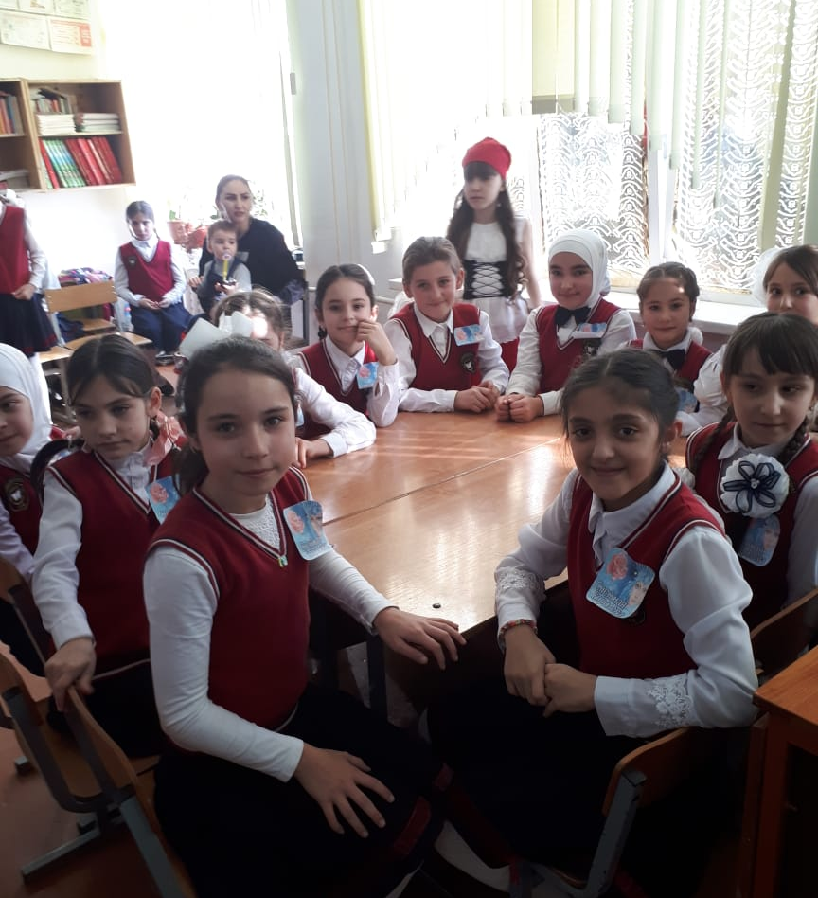

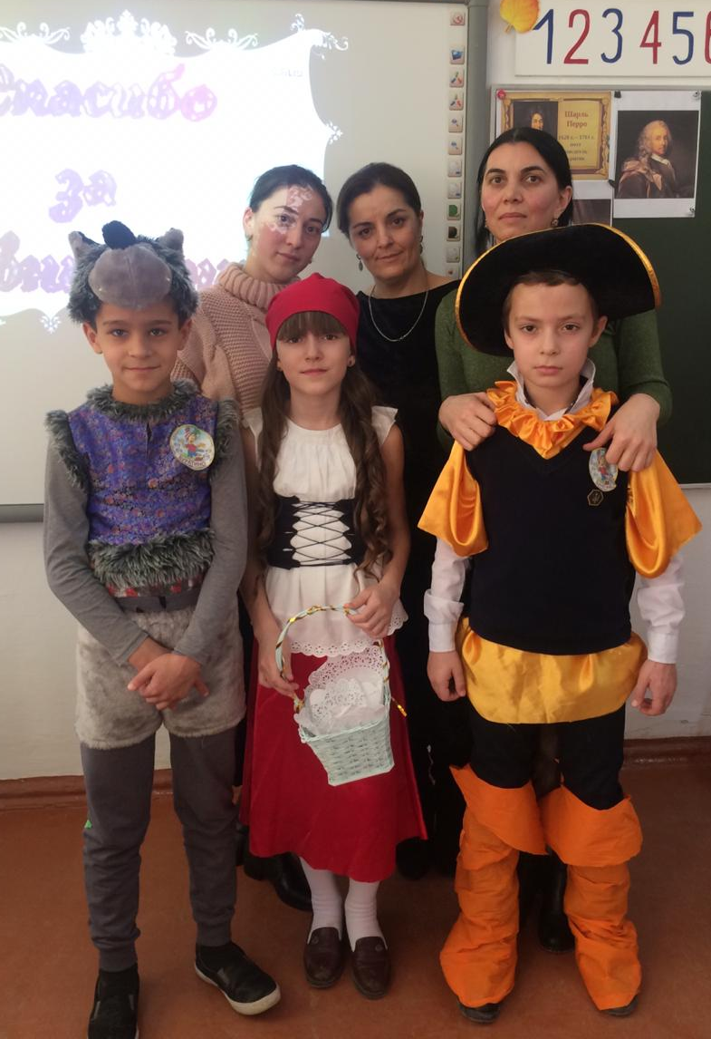

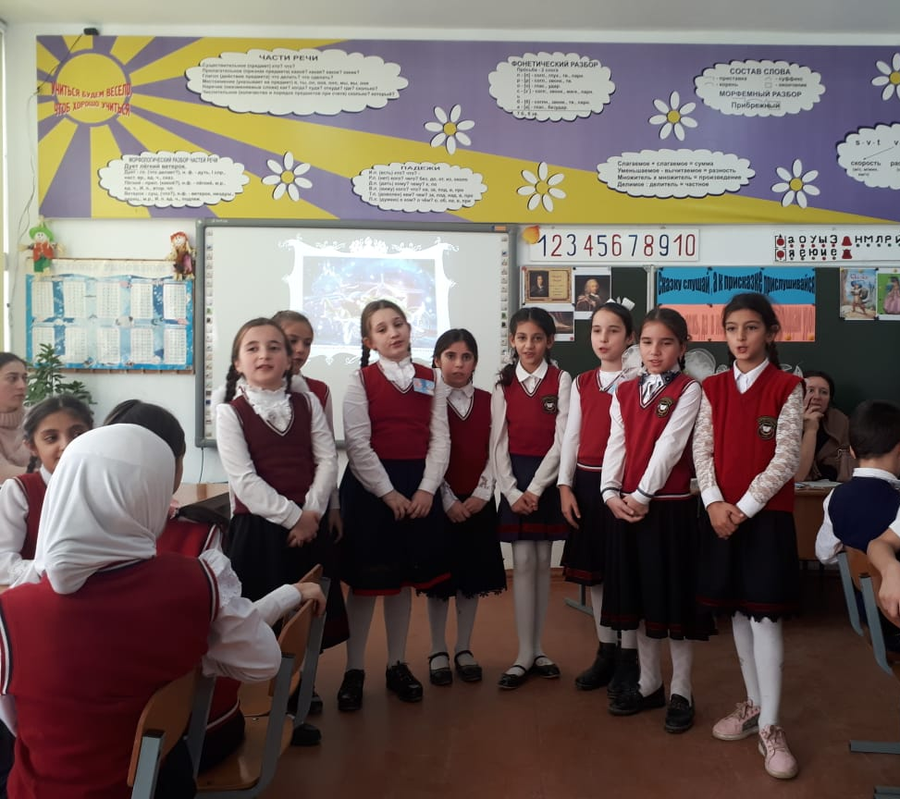

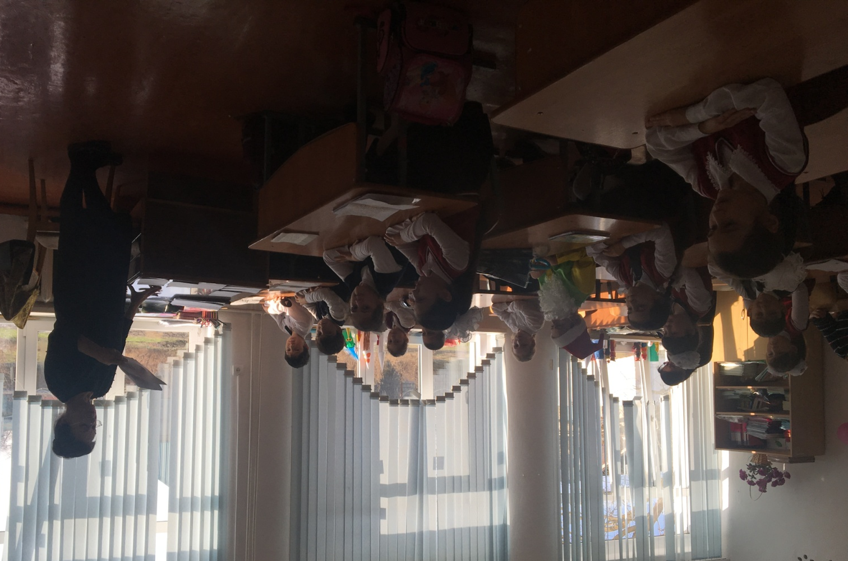

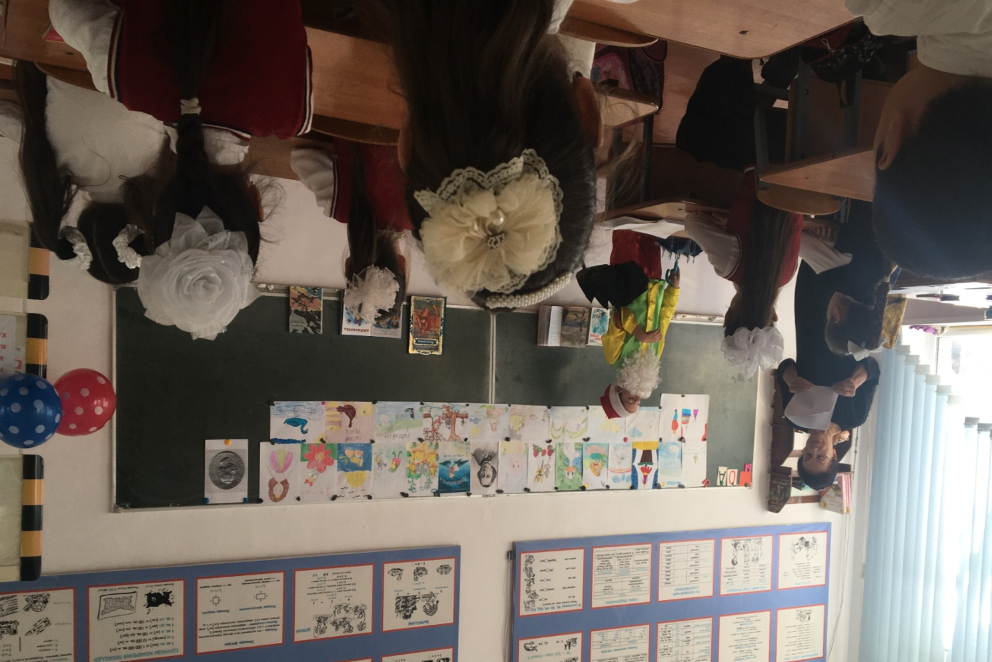

7-8 день
День окружающего мира
-Открытый урок по окружающему миру в 1А классе на тему: «Чей нос лучше?».Кл.руководитель: Магомедтагирова Н. А.
-Открытый урок по окружающему миру в 1Б классе на тему: «Прогулка с солнышком» .Кл.руководитель: Гасанова А.Р.
-Открытый урок по окружающему миру в 1В классе на тему: «Как живут животные » .Кл.руководитель: Старишко Н.И.
-Внеклассное мероприятие по окружающему миру в 1Г классе на тему: «Семья» Кл.руководитель : Магомедова Э.И.
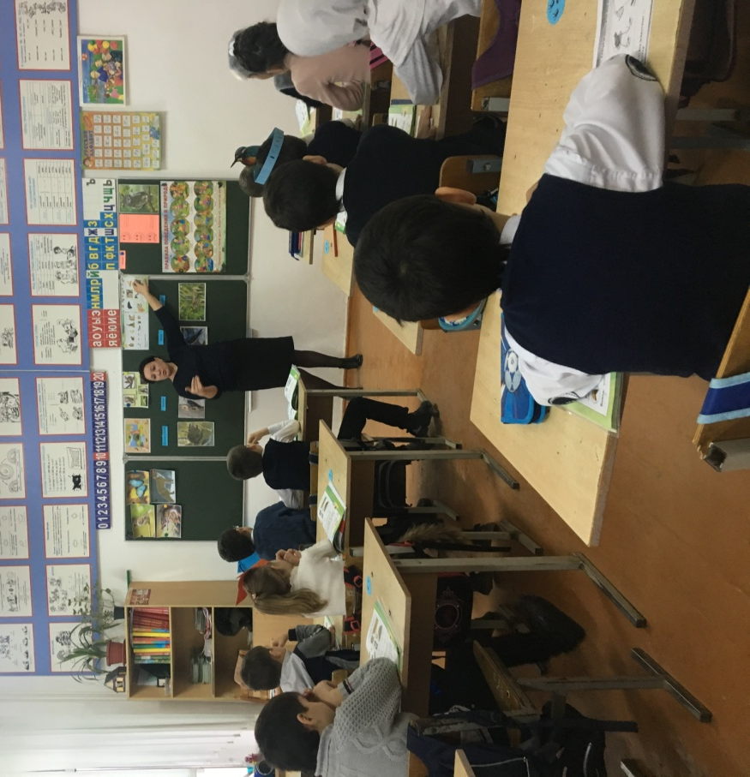
- Конкурс по окружающему миру «Моя лучшая планета» среди учащихся 1-х классов .

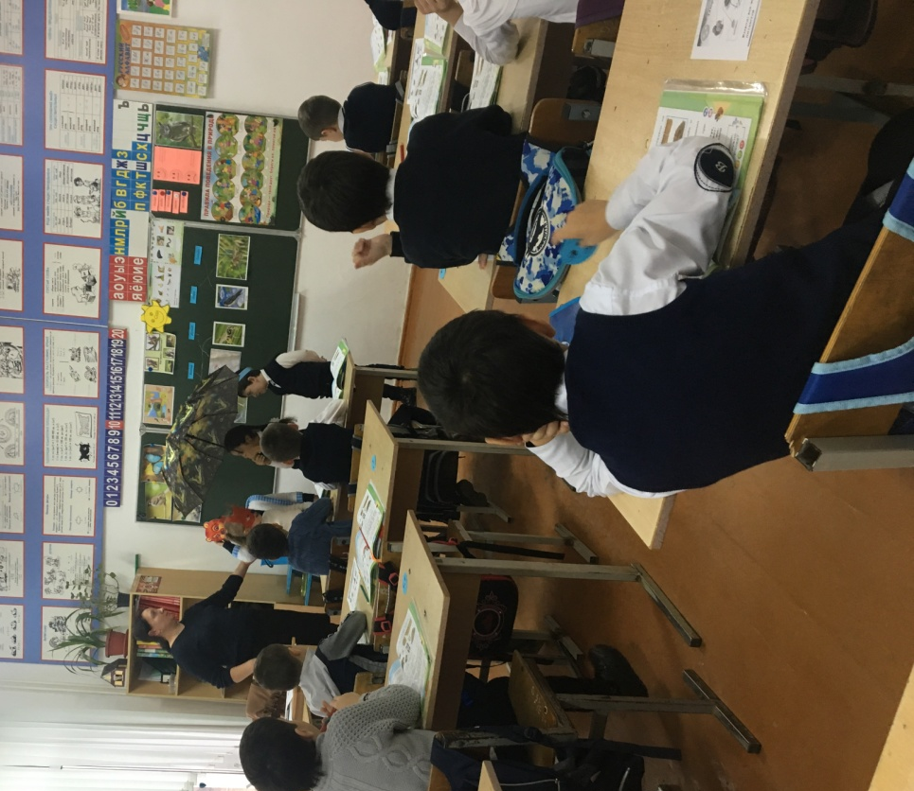

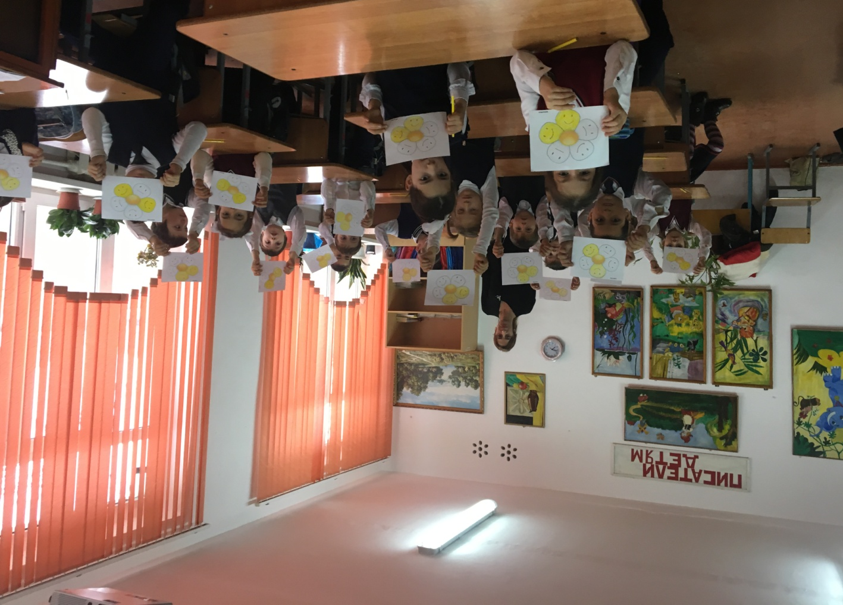

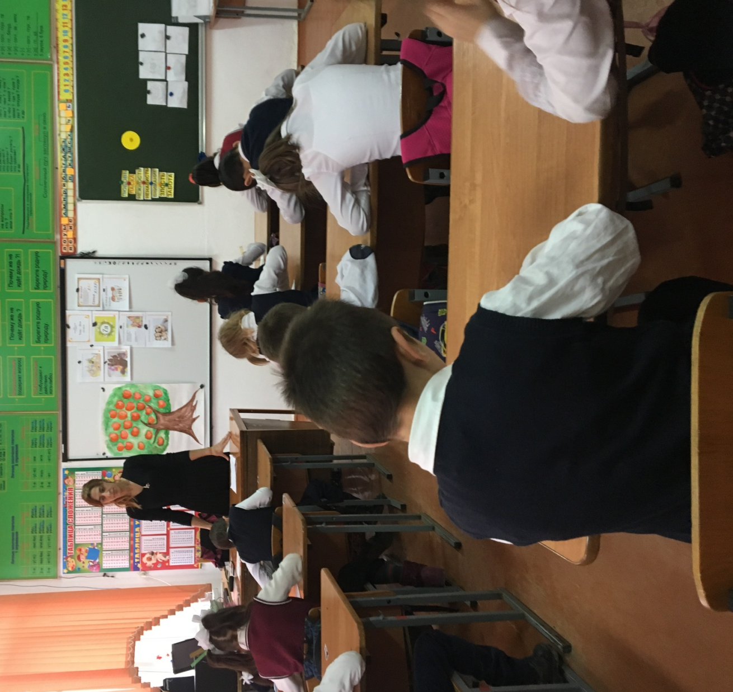

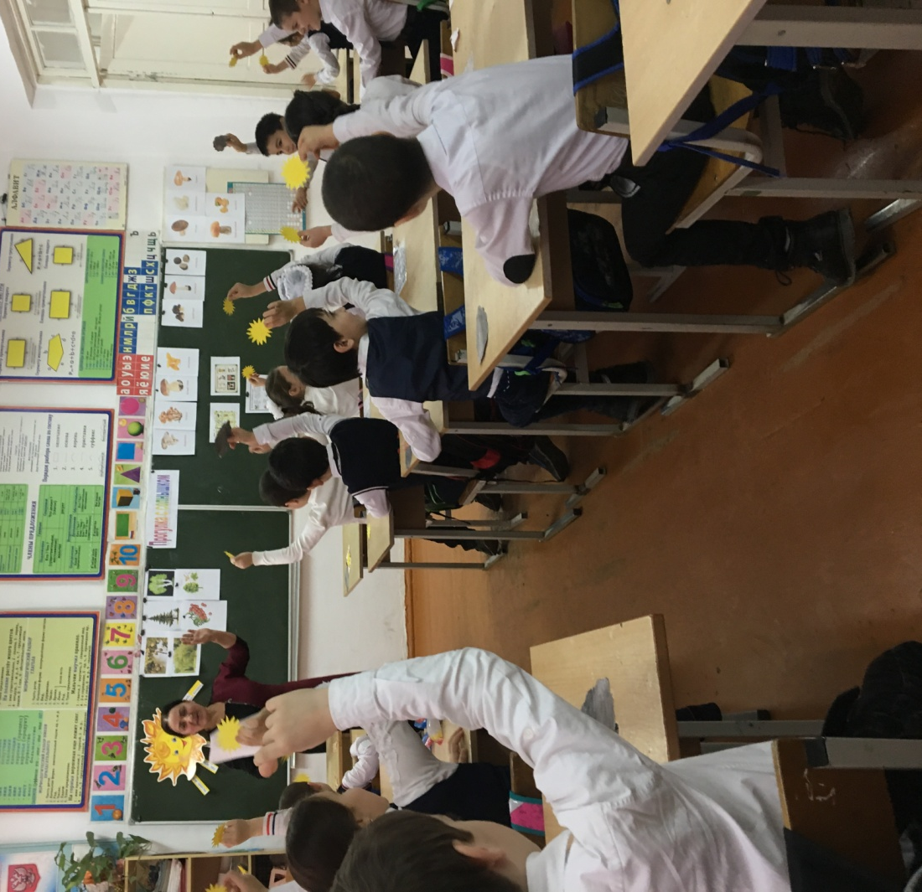

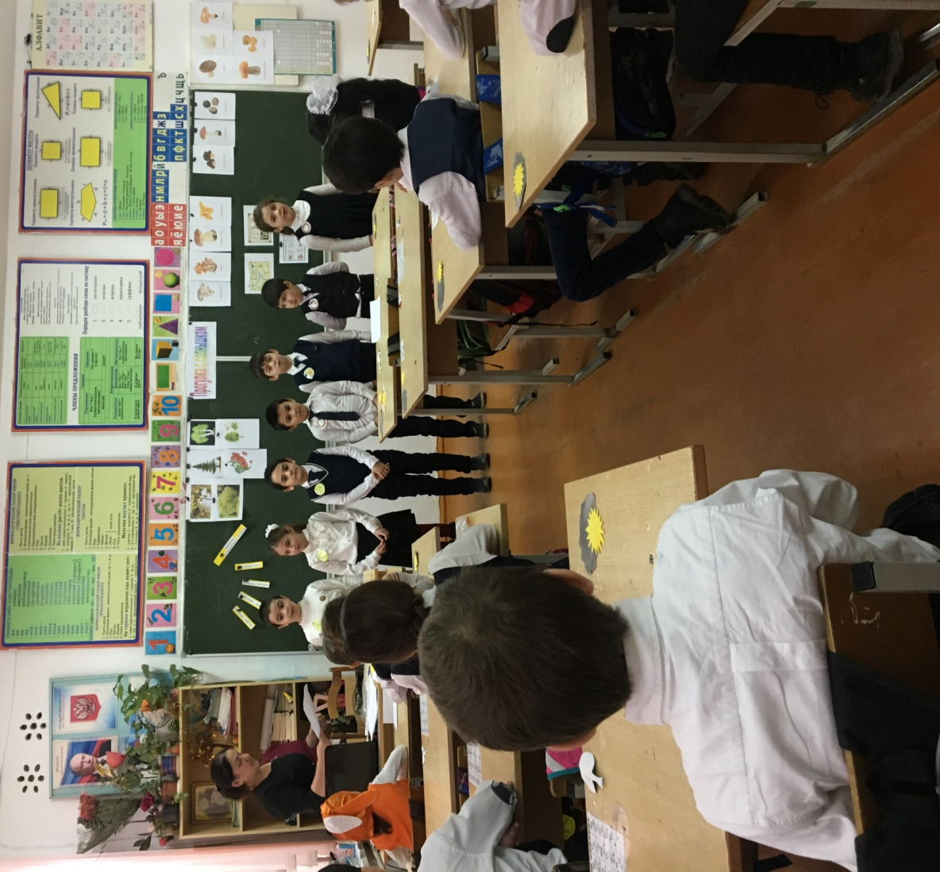

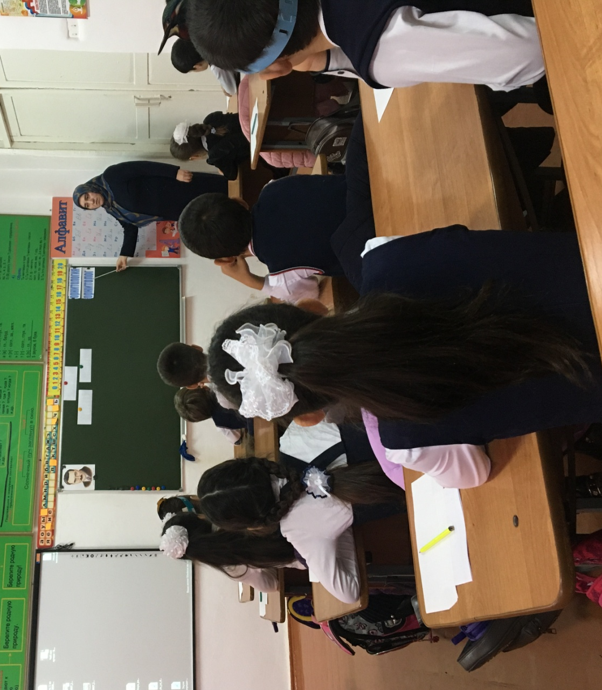

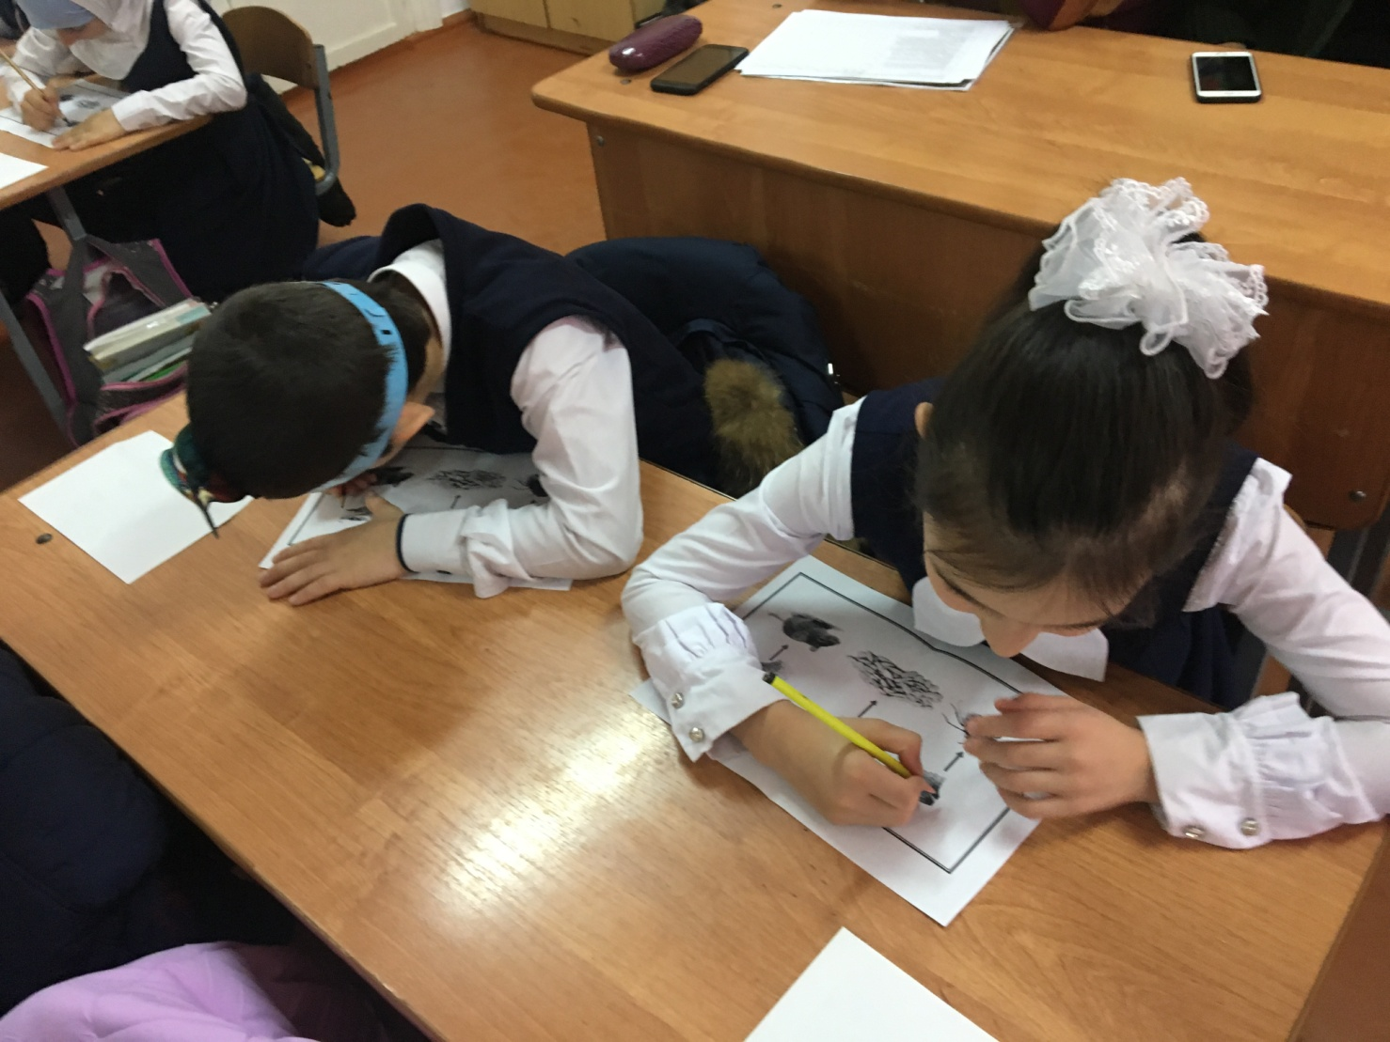
9-10 день:
День математики
-Внеклассное мероприятие «КВН по математике» среди учащихся: 2А,2Б,2В классов. Кл. руководители:Шахбанова М.А.,Умарова Э.Ш. , Шахова Р.И.
- Конкурс «Самая аккуратная тетрадь по математике» среди учащихся 2-х классов.
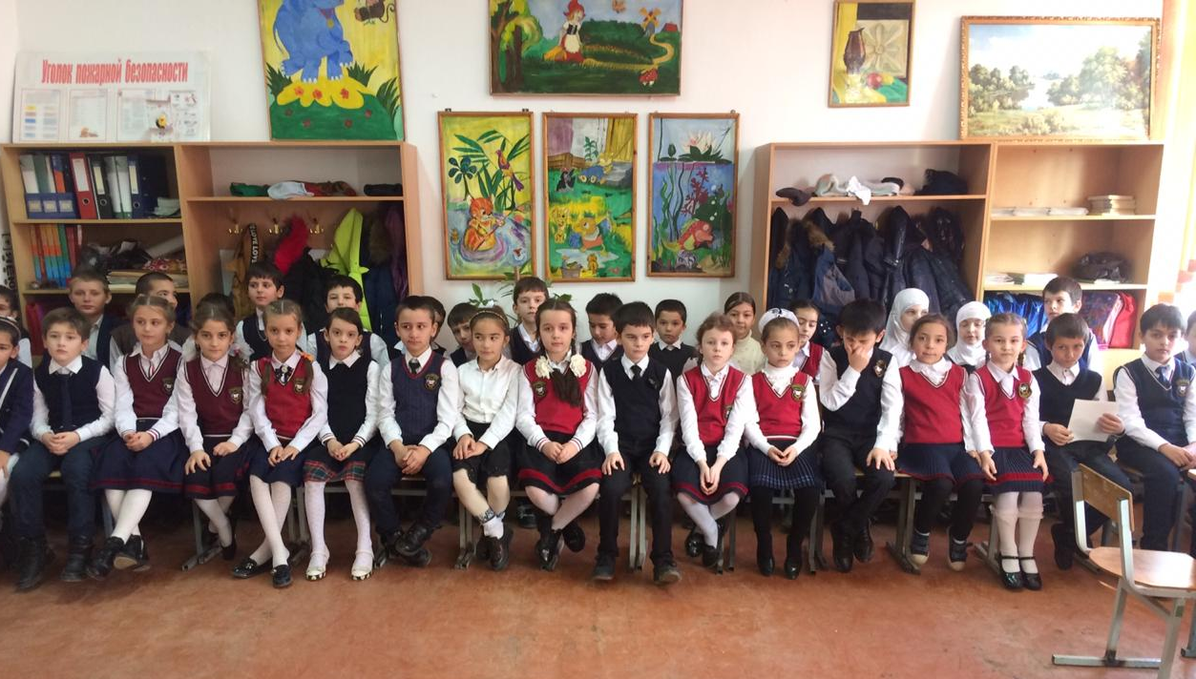

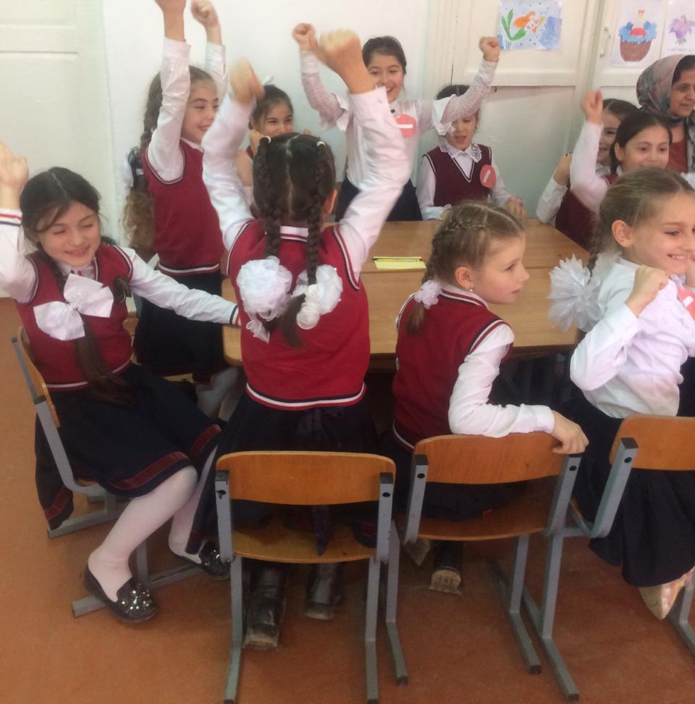

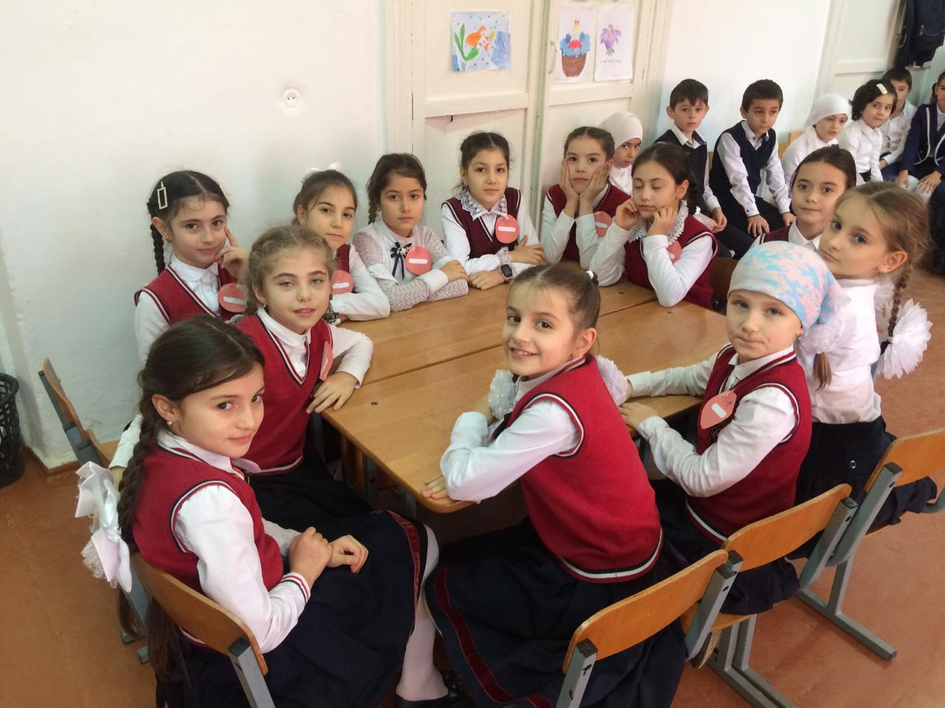

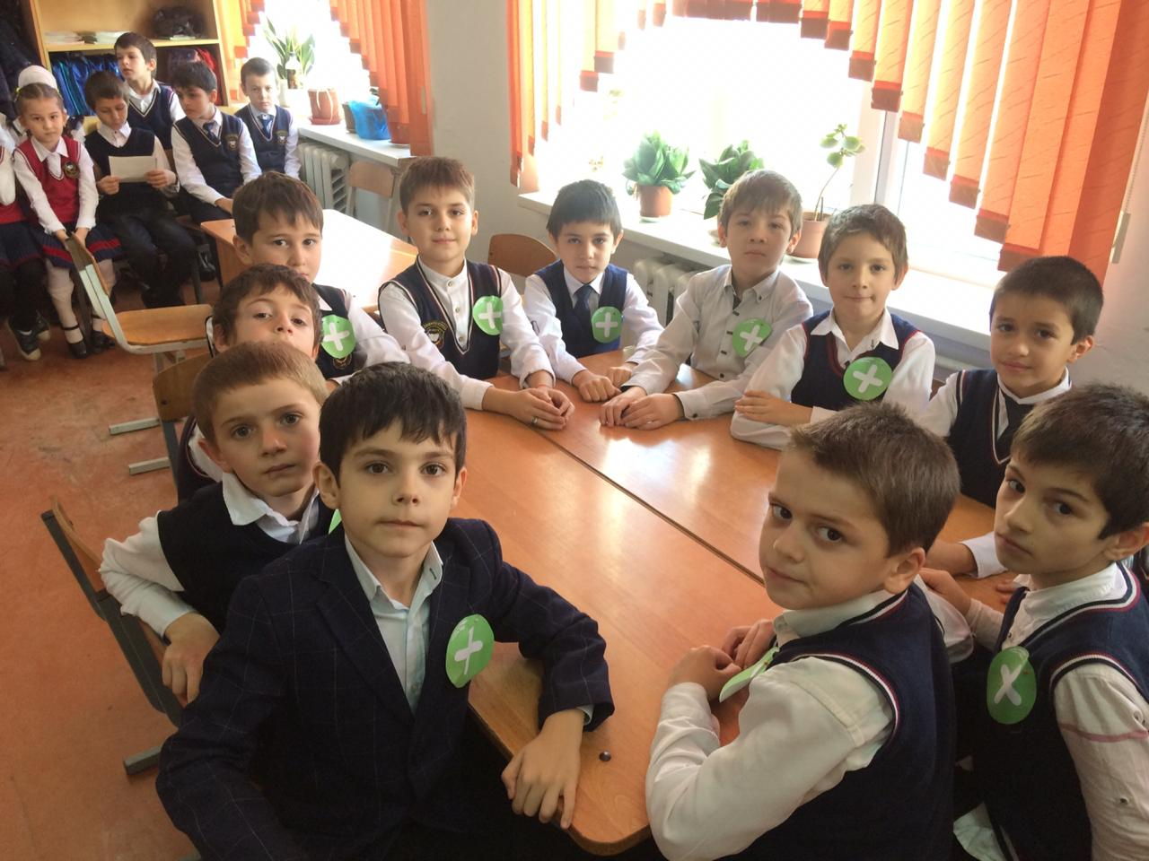

11 день
Состоялась торжественная линейки « Закрытие недели начальных классов». Подведение итогов. Награждение самых активных дружных и умелых.
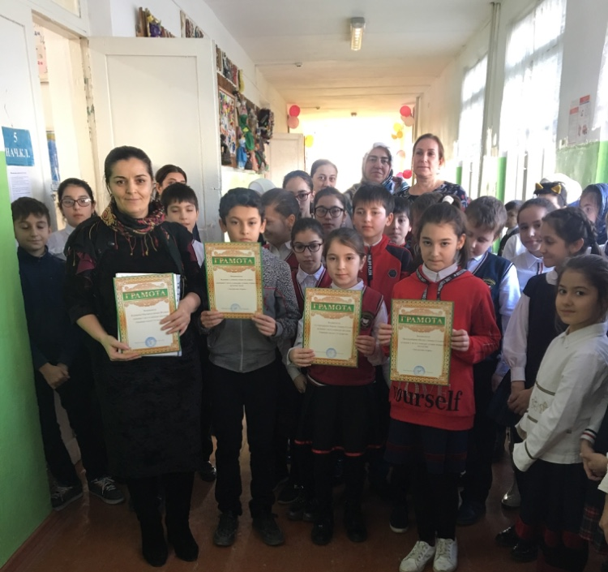

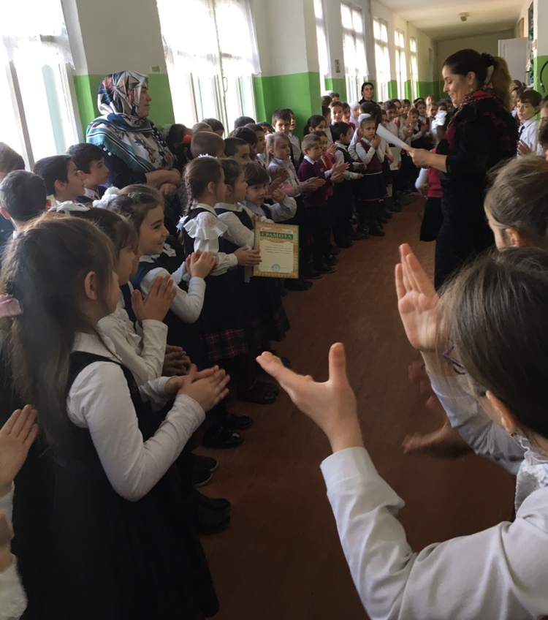

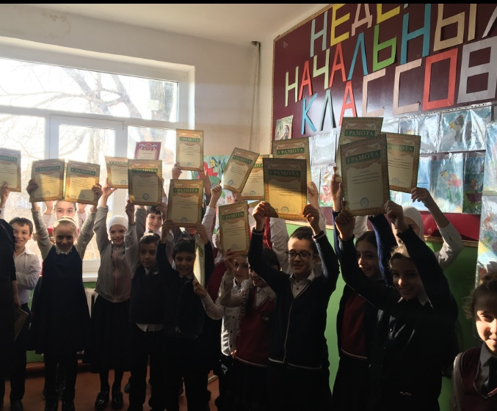

Выводы:
Мероприятия в начальной школе проводились с учётом возрастных особенностей учащихся.
Данная форма работы способствует формированию коммуникативных навыков, активизирует познавательную деятельность учащихся, повышает уровень познавательной мотивации, способствует формированию навыков работы в коллективе, развивает творческие способности детей.
Можно с уверенностью сказать, что «Неделя начальных классов» прошла в атмосфере творчества, сотрудничества и показала высокую результативность работы начальных классов. В ходе проведения «Недели…» каждый ученик нашёл нишу для самовыражения, были организованы выставки лучших творческих работ учеников, награждены ученики начальных классов, отличившиеся в результате проведения недели, был дан старт на новые поиски учеников начальных классов.
Мероприятия проводились по плану, подготовлены добросовестно. Дети принимали активное участие, проявили большой интерес и самостоятельность. Широко применялся наглядный и дополнительный материал, ИКТ, поддерживалась связь с библиотекой.
В заключительный день были подведены итоги, названы победители, награждены участники мероприятий грамотами и сладкими призами, организовано чаепитие.
Высокий уровень при участии в мероприятиях показали следующие учащиеся: Абдулазизова А., Султанаева А., Гасанов Г.,Халидова М., Ильясов С., Ильясова К., Рабаданова Д., Абдулкасумова М.. Задания подбирались с учётом индивидуальных особенностей детей, с целью раскрытия творческих способностей личности.

Руководитель МО Умарова Э.Ш.

